- المحاضره السادسه عشره .)))
::المحاسبه عن عمليات البضاعه ::

- المبيعات ::-
تعد المبيعات البضاعه المصدر الرئيسي والهام ان لم يكن الوحيد لايرادات المنشأه التجاريه . ويتم تسجيل المبيعات على اساس اسعار البيع المعلنه للعملاء . وعند اتمام صفقه البيع يتم تحرير فاتوره توضح الكميه المباعه وسعر بيع الوحده وقيمه المبيعات بلاضافه الى شروط البيع مثل وسيله الشحن ومكان التسليم وطريقه السداد في حال البيع الاجل .
وقد تتم المبيعات نقدا او بشيكات وتسمى المبيعات النقديه وبما ان المبيعات تعد من الايرادات أي ان طبيعتها دائنه فأن زياده المبيعات تسجل في الطرف المشابهه لطبيعتها من القيد وهو الطرف الدائن ويكون الطرف المدين من القيد في هذه الحاله حساب النقديه , ويتم تسجيلها على النحو التالي :- 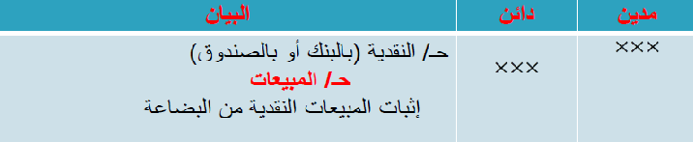
::المبيعات الاجله::
وقد تكون المبيعات على الحساب وتسمى المبيعات الاجله أي يدفع المبلغ فيما بعد ويكون الطرف المدين من القيد في هذه الحاله حساب المدينين او العملاء كما يلي :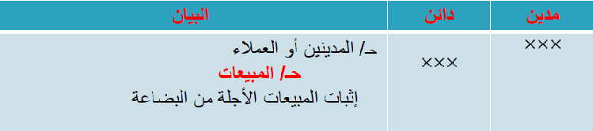
لاحظ ان ::-
المبيعات تسجل في الطرف الدائن من القيد ولذا فأن حساب المبيعات يكون دائما ذو رصيد دائن
- مردودات المبيعات )))::-
في بعض الاحوال تتعرض المنشأه البائعه لحالات رد جزء من البضاعه التى سبق ان باعتها وذلك اما لتلفها او لوجود عيوب بها او لعدم مطابقتها للمواصفات .
ويتم اثبات مردودات المبيعات في حساب مستقل يسمى حساب مردودات المبيعات
وتكون طبيعه هذه الحسابات مدينه لانه يخفض حساب المبيعات الذي طبيعته دائنه ويتم اثبات مردودات المبيعات كما يلي :-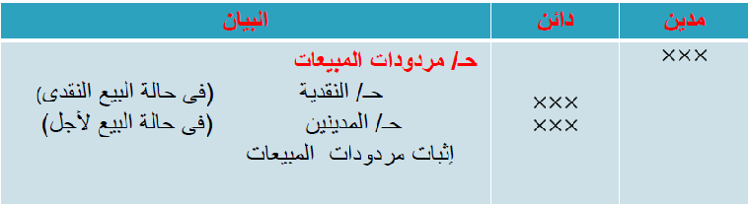
لاحظ ان ::- صافي المبيعات =اجمالي المبيعات- مردودات المبيعات

((مسموحات البيع)):-
في بعض الاحوال قد تقرر المنشأه المشتريه الاحتفاظ بالبضاعه المعيبه او التى لا تتفق مع المواصفات وذلك في مقابل الحصول على سماح او تخفيض في ثمنها السابق الاتفاق عليه وهذا يعد في الواقع تخفيضا لايرادات المنشأه البائعه وعليه فأن طبيعه هذا الحساب تكون مدينه ويتم تسجيل مسموحات المبيعات في الدفاتر على النحو التالي :- 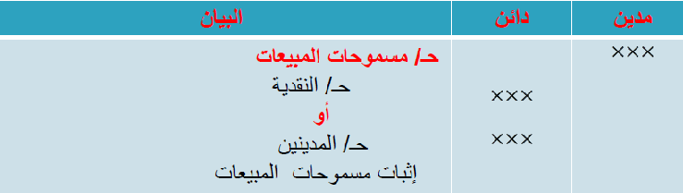
- لاحظ ان:-
صافي المبيعات =اجمالي المبيعات-(مردودات المبيعات+مسموحات المبيعات)

- مثال::-
افرض ان مؤسسه "النجاح" قامت ببيع 40 جهاز تلفاز لفندق "الديره" بمبلغ 80.000ريال نقدا .ويفحص الاجهزه المستلمه وجد الفندق ان احدهما وقيمه 4.000ريال تالف فتم رده الى المؤسسه كما وجد ان جهاز اخر به تلف بسيط وقد وافق الفندق على الاحتفاظ بهذا الجهاز بعد الحصول على تخفيض في الثمن مقداره 400 ريال .وقد حصل فندق "الديره" على شيك بمبلغ 4.400ريال .
المطلوب :تسجيل العمليه الماليه لمسابقه بدفاتر مؤسسه "النجاح" 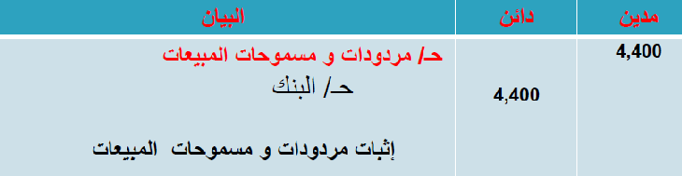
خصم البيع::-
ينقسم هذا الخصم الى خصم تجاري وخصم نقدي او مايسمى بخصم تعجيل الدفع.
الخصم التجاري ::-
عباره عن خصم بمنحه البائع للمشتري لترويج المبيعات ويعد تخفيضا لسعر البيع المحدد (المعلن) للبضاعه في قائمه الاسعار (الكتالوج) ,وحيث ان التسجيل يتم طبقا لما حدث فعلا فلا يمكن ان يظهر الخصم التجاري في دفاتر البائع ,لان هذا الخصم في واقع الامر يعد تعديلا لسعر البيع وعليه فأن المبيعات تسجل بصافي قيمتها بعد استبعاد الخصم التجاري.
- مثال::-
قامت مؤسسه "الزايد " ببيع بضاعه الى محلات "العيد" بخصم تجاري مقداره 5% وكان سعرها في قائمه الاسعار 180.000ريال وقد سددت القيمه بشيك , المطلوب تسجيل العمليه السابقه في دفتر يوميه"الزايد" .
الخصم التجاري كما يظهر في فاتوره البيع 180.000 × 5% =9000ريال
المبيعات الفعليه = 180.000 – 9000 = 171000 ريال
وبذلك تكون المبيعات الفعليه قد زادت بمقدار 171000ريال فقط وحساب البنك في المقابل زاد بنفس المبلغ .وتسجل في دفتر اليوميه "الزايد" كما يلي :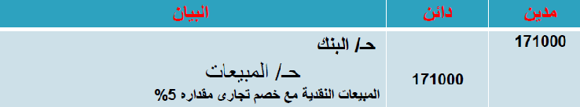
الخصم النقدي ::-
قد تعطي المنشأه البائعه للمشتري مهله تترواح عادة مابين اسبوع الى 45 يوما يسدد خلالها المشتري المبلغ المستحق عليها .ويلاحظ ان الخصم النقدي يكون دائما مقيد بشرط السداد المعجل خلال فتره الخصم . فاذا سدد المشتري خلال فتره الخصم يحصل على خصم نقدي على ما سدده .
الخصم النقدي يعتبر خساره بالنسبه للبائع ويسمى (خصم مسموح به) وربحا بالنسبه للمشتري ويسمى (خصم مكتسب)
- مثال ::-
في 1/7 1426هـ باعت مؤسسة "الضمان" لتجاره السيارات سياره الى خالد بمبلغ 60.000ريال على ان يتم السداد في موعد اقصاه 30/7/1426هـ بحيث اذا تم الدفع خلال اسبوع من تاريخ البيع فأنه يحصل على خصم نقدي مقداره 4.800ريال. وفي حاله السداد بعد انتهاء مهله الخصم فيتحتم عليه سداد كامل المبلغ . المطلوب تسجيل العمليه السابقه في دفتر يوميه مؤسسه "الضمان"
ويلزم تسجيل المبيعات بكامل قيمتها وقدرها 60.000ريال .
وعلى فرض ان المشتري سدد قيمه المستحق عليه بشيك يوم 5/7/1426
فلأن المدين قام بالسداد خلال مهله الخصم فأنه يستحق الخصم المصرح به وقدره 4.800 ريال ,ويكون المبلغ المسدد وقدره 55.200ريال مبرئا لذمه المدين بالكامل من الرصيد المستحق عليه وقدره 60.000ريال .
وتسجل العمليات السابقه في دفتر يوميه البائع كما يلي :- 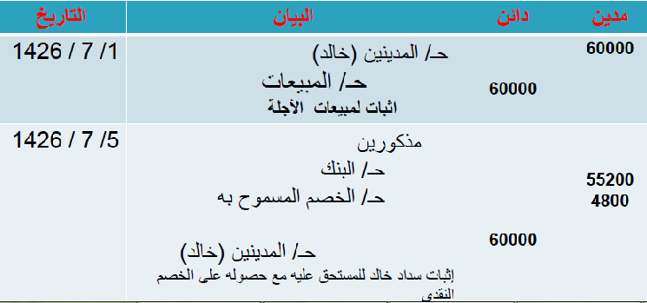
تحديد صافي المبيعات::-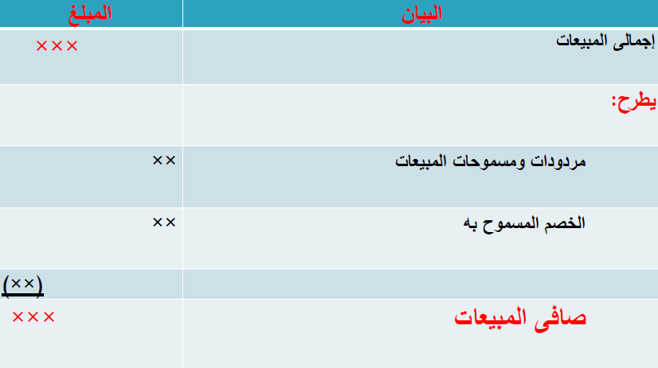
- مثال شامل ::
فيما يلي بعض العمليات التى تمت في محلات البركه خلال شهر رجب 1426هـ
- 1/7 باعت بضاعه الى شركه "الوفاء " قيمتها 24.000ريال بخصم تجاري 5% واستلمت القيمه بشيك .
- في 5/7 سددت فاتوره نقل مبيعات قيمتها 255 ريال نقدا وكذلك فاتوره اعلان بمبلغ 2.100 ريال نقدا.
- في 9/7 باعت بضاعه محلات "الفلاح" قيمتها 120.000ريال حسب قوائم الاسعار المعلنه بخصم تجاري 10% وبشرط 5/10/30
- في 13/7 ردت محلات "الفلاح" بضاعه سعرها 15.000ريال حسب قوائم الاسعار المعلنه نظرا لعدم مطابقتها للمواصفات .
- في 15/7 طلبت محلات الفلاح تخفيضا قدره 6.000ريال من قيمه البضاعه المشتراه بتاريخ 13/7 وذلك نظرا لوجود تلفيات في اجزاء منها وافقت محلات البركه على طلبها
- في 17/7 سددت محلات "الفلاح" المستحق عليها نقدا .
المطلوب ::-
1-اجراء قيود اليوميه الازمه لاثبات العمليات السابقه في دفتر يوميه محلات" البركه"
- تصوير الحسابات التاليه حـ/ المبيعات حـ/ مسموحات البيع
حـ/ مردودات البيع حـ /الخصم المسموح به
- تحديد صافي المبيعات
تسجيل العمليات السابقه في دفتر اليوميه :-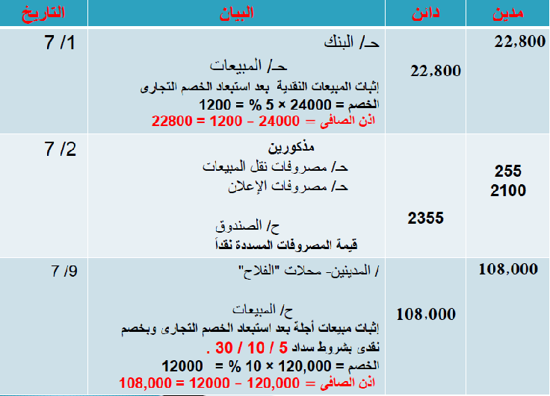

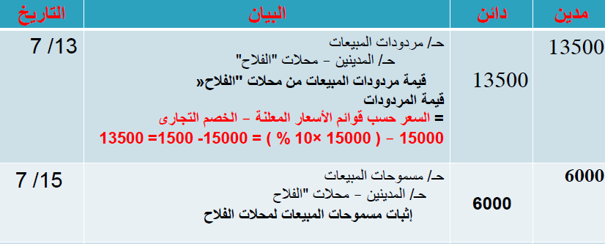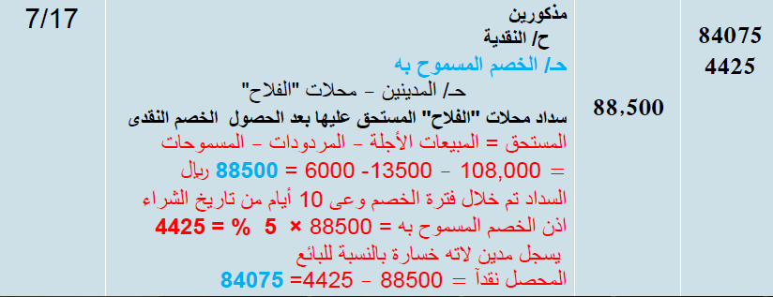
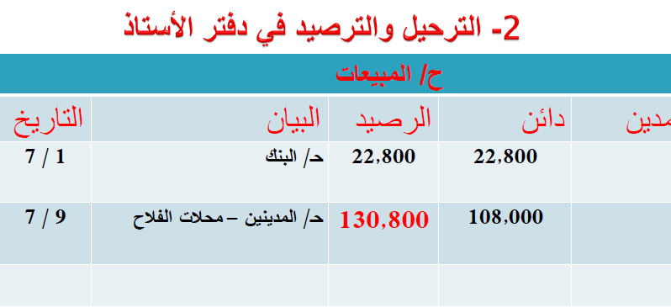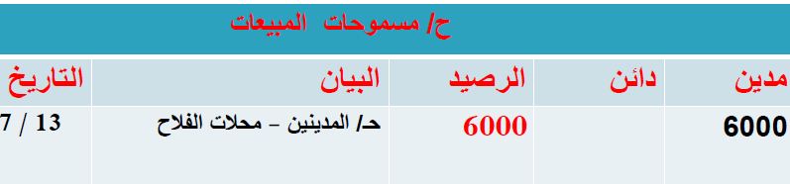
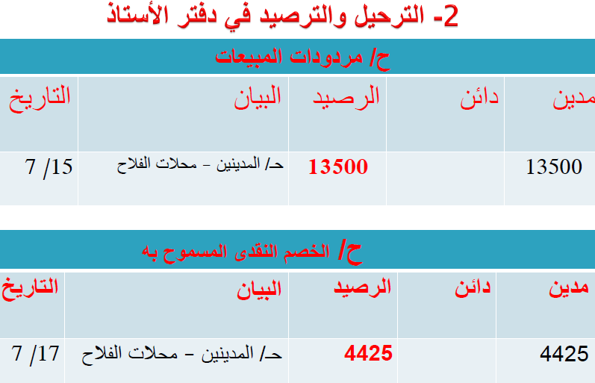
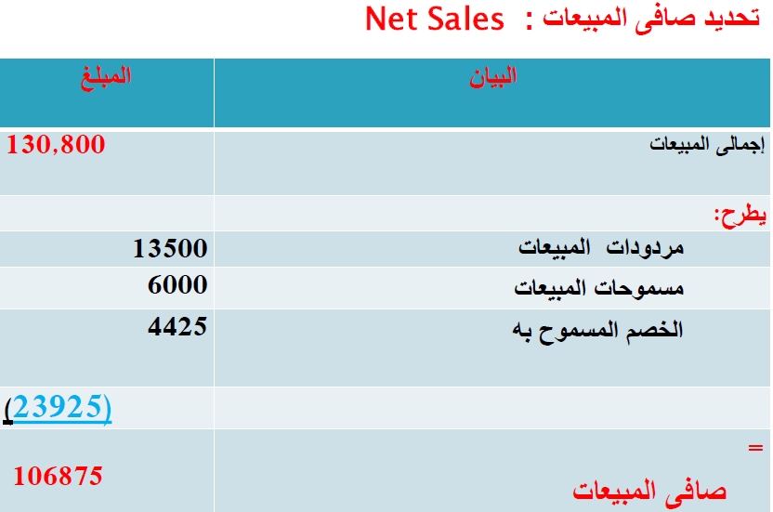
اعداد القوائم الماليه في المنشأه التجاريه ::-
قائمه الدخل في المنشأت التجاريه ::-
يتم في هذه القائمه اجراء المقاصه بين تكلفه البضاعه المباعه كمصروفات مباشره وبين صافي المبيعات ويطلق الفرق الناتج من مقابله صافي المبيعات بتكلفه المبيعات اما
مجمل ربح " او مجمل خساره .
اما باقي قائمه الدخل في المنشأت التجاريه فتتعلق بمصاريف التشغيل سواء كانت مصاريف بيعيه او اداريه وعموميه . حيث يتم طرح جمله المصاريف البيعيه والاداريه والعموميه من مجمل الربح للوصول الى صافي ربح (خساره) العمليات خلال الفتره الماليه .
ثم يضاف الى ذلك الايرادات غير العاديه او يطرح المصروفات غير العاديه وهي تلك التى لا تتعلق بالعمليات العاديه للمنشأه التجاريه للوصول الى صافي الدخل سوا كان ربحا او خساره للفتره الماليه .
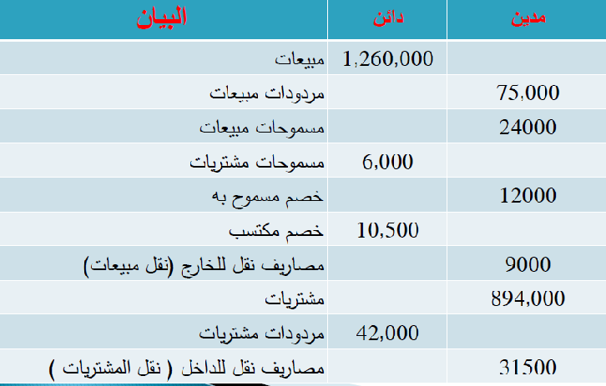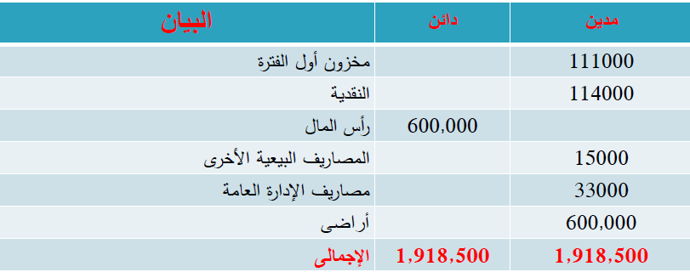

فأذا علمت ان مخزون اخر المده في 30/12/1426 بلغ 96000ريال.
المطلوب::-
- اعداد قائمه الدخل عن السنه المنتهيه 30/12/14326هـ
- اعداد حساب المتاجره عن السنه المنتهيه في 30/12/1426
- اعداد حساب الارباح والخسائر عن السنه المنتهيه في 30/12/1426
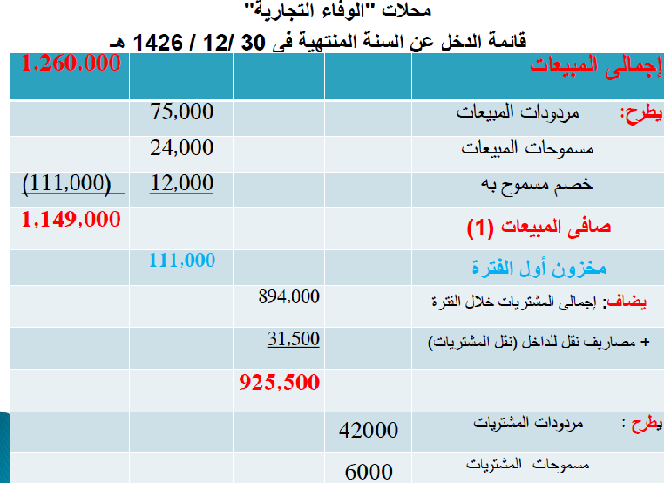
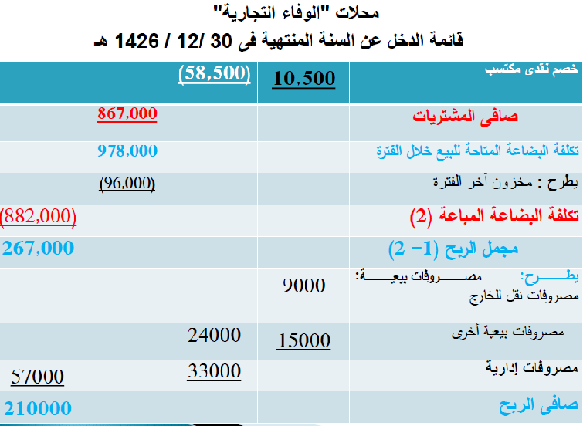
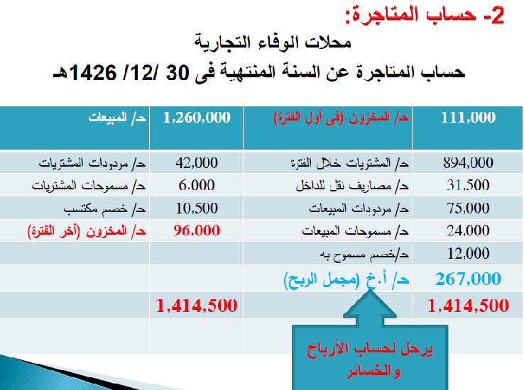

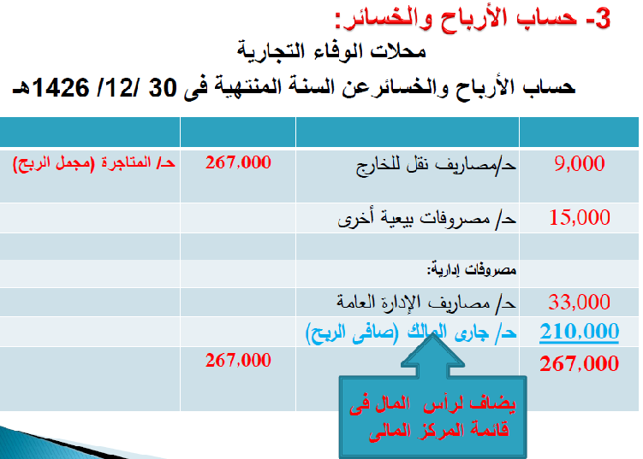

تحياتي دافوره هانم

